# 商户接口文档——代付

商户接口文档——代付 1

1. 文档说明 1

1.1 背景 1

1.2 目标 2

1.3 名词解释 2

1.4 请求/响应模式 2

1.5 响应数据结构 2

1.6 数据安全 2

2. 接口参数规范 2

2.1 代付 2

2.1.1 请求参数 2

2.1.2 返回参数 3

2.2 代付结果查询 4

2.2.1 请求参数 4

2.2.2 返回参数 4

2.3 商户余额查询接口 5

2.3.1 报文示例 5

2.3.2 请求参数 5

2.3.3 返回参数 5

3. 附录 6

3.1 返回码及描述 6

3.2 支付方式 6

# 文档说明

## 背景

本标准规定了聚合支付平台互联网支付产品的技术规范，以便商户接入聚合支付互联网支付系统，本文档规范包括交易种类、交易正常处理流程、异常情况的处理流程、消息域、消息各式以及交易报文的格式说明。

## 目标

本文对信息认证产品接口的使用进行详细说明，帮助商户熟悉交易流程，方便商户快捷、安全的接入平台。

## 名词解释

商户：指已注册成为用户，并使用产品实现其收、付费功能的企业。 客户：指在商户网站等系统购物的企业或个人。

## 请求/响应模式

数据交互时，统一采用 POST/GET 方式进行交互与同步。返回数据均为 JSON 格式。

## 响应数据结构

{"rsp_code":"0000", "data":"weixin://wxpay/bizpayurl?pr=sDHPLF1", "errMsg":"","sign":"BC6EBE4BB6D6E574EC6C2E842A0705A0"}

## 数据安全

签名方式：(MD5(参数名=参数值&…参数名=参数值&secret_key=xxxxxxxxxxx)) .toUpperCase()

拼接示例：

callback_url=http://localhost:8080/demo/callback/notify&goods_name=abc&ord_amount=2&product_type=70203&request_id=1515935195465&request_ip=127.0.0.1&request_time=20180114210635&return_url=http://www.baidu.com&trx_key=****&secret_key=*********

# 接口参数规范

## 代付

### 请求地址

http://gateway.idupay.cn/proxy/gateway

### 请求参数

| **参数** | **参数名称** | **数据类型** | **必填** | **参数说明及样例** |
| --- | --- | --- | --- | --- |
| trx_key | 商户交易Key | String(32) | M | 商户交易Key |
| request_id | 商户请求号 | String(30) | M | 商户请求号 |
| request_time | 请求时间 | String(30) | O | 格式yyyyMMddHHmmss |
| ord_amount | 订单金额 | String(12) | M | 订单金额,单位：元，保留小数点后两位 |
| proxy_type | 交易类型 | String(8) | M | 交易类型: T0出款,T1出款 |
| product_type | 代付产品类型 | String(8) | M | 详情参见代付产品类型 |
| account_type | 银行卡类型 | String(14) | M | PUBLIC_ACCOUNT：对公  PRIVATE_DEBIT_ACCOUNT：对私 |
| mobile | 收款人手机号 | String(15) | M | 收款人手机号 |
| real_name | 收款人姓名 | String(50) | M | 收款人姓名 |
| cert_type | 收款人证件类型 | String(300) | C | ==IDENTITY== 身份证 |
| cert_no | 收款人身份证号 | String(20) | M | 收款人身份证号 |
| card_no | 收款人银行卡号 | String(32) | M | 收款人银行卡号 |
| bank_branch_no | 开户行支行行号 | String(20) | M | 开户行支行行号 |
| bank_name | 开户行名称 | String(300) | M | 开户行名称 |
| bank_clear_no | 清算行行号 | String(30) | C |  |
| bank_code | 银行编码 | String(10) | M | ICBC 中国工商银行 |
| bank_branch_name | 开户行支行名称 | String(300) | M | 开户行支行名称 |
| province | 银行卡开户省份 | String(300) | C | 银行卡开户省份 |
| city | 银行卡开户城市 | String(300) | C | 银行卡开户城市 |
| sign | 签名 | String(50) | M | 签名 |

### 返回参数

| **参数** | **参数名称** | **数据类型** | **必填** | **参数说明及样例** |
| --- | --- | --- | --- | --- |
| rsp_code | 响应码 | String(4) | M | 0000：响应成功 |
| request_id | 商户订单号 | String(30) | M | 商户订单号 |
| remit_status | 结算状态 | String(50) | M | REMIT_SUCCESS：结算成功  REMIT_FAIL：结算失败  REMITTING：结算中  WAIT_CONFIRM：等待确认 |
| ord_amount | 订单金额 | String(12) | M | 订单金额,单位：元，保留小数点后两位 |
| rsp_msg | 错误描述 | String(300) | M | 响应码不为‘0000’时非空 |
| sign | 签名 | String(50) | M | 签名 |

## 代付结果查询

### 请求地址

http://gateway.idupay.cn/proxy/query

### 请求参数

| **参数** | **参数名称** | **数据类型** | **必填** | **参数说明及样例** |
| --- | --- | --- | --- | --- |
| trx_key | 商户交易Key | String(32) | M | 商户交易Key |
| request_id | 商户请求号 | String(30) | M | 商户请求号 |
| sign | 签名 | String(50) | M | 签名 |

### 返回参数

| **参数** | **参数名称** | **数据类型** | **必填** | **参数说明及样例** |
| --- | --- | --- | --- | --- |
| rsp_code | 响应码 | String(4) | M | 0000：响应成功 |
| request_id | 商户订单号 | String(30) | M | 商户订单号 |
| remit_status | 结算状态 | String(50) | M | REMIT_SUCCESS：结算成功  REMIT_FAIL：结算失败  REMITTING：结算中  WAIT_CONFIRM：等待确认 |
| sett_amount | 结算金额 | String(12) | M | 结算金额,单位：元，保留小数点后两位 |
| complete_date | 结算完成时间 | String(14) |  | 格式yyyyMMddHHmmss |
| rsp_msg | 错误描述 | String(300) | M | 响应码不为‘0000’时非空 |
| sign | 签名 | String(50) | M | 签名 |

【PS:为了资金安全，打款成功或失败请以响应码和结算状态联合判断处理！！！】

## 余额查询

### 请求地址

http://gateway.idupay.cn/merchant/balance

### 请求参数

| **参数** | **参数名称** | **数据类型** | **必填** | **参数说明及样例** |
| --- | --- | --- | --- | --- |
| trx_key | 商户交易Key | String(32) | M | 商户交易Key |
| merchant_no | 商户号 | String(30) | M | 商户号 |
| sign | 签名 | String(50) | M | 签名 |

### 返回参数

| **参数** | **参数名称** | **数据类型** | **必填** | **参数说明及样例** |
| --- | --- | --- | --- | --- |
| rsp_code | 响应码 | String(4) | M | 0000：响应成功 |
| body | 商户订单号 | String(30) | M | 商户订单号 |
| list | 产品列表 | String(500) | M |  |
| pay_code | 产品编码 | String(30) | M | 产品编码 |
| t1_balance | T1余额 | String(30) | M | T1余额 |
| t0_balance | T0余额 | String(30) | M | T0余额 |
| pay_name | 产品名称 | String(30) | M | 产品名称 |
| total_sett_amount | 可结算金额 | String(12) | M | 可结算金额,单位：元，保留小数点后两位 |
| total_balance | 账户余额 | String(14) |  | 账户余额 |
| msg | 错误描述 | String(300) | M | 响应码不为‘0000’时非空 |
| sign | 签名 | String(50) | M | 签名 |

### 返回示例

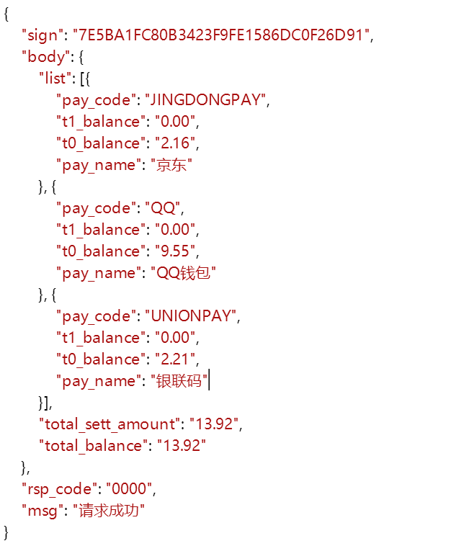

# 附录

## 返回码及描述

| 返回码 | 描述 |
| --- | --- |
| 0000 | 响应成功 |
| 0001 | 商户异常 |
| 0002 | 未查到订单记录 |
| 0003 | 请求参数异常 |
| 9995 | 等待客户确认 |
| 9996 | 请求处理中 |
| 9997 | 请求失败 |
| 9998 | 业务异常 |
| 9999 | 系统异常 |

## 代付产品类型

| 支付方式代码 | 支付方式 |
| --- | --- |
| QQ | QQ钱包 |
| WEIXIN | 微信 |
| ALIPAY | 支付宝 |
| QUICKPAY | 快捷支付 |
| B2CPAY | B2C支付 |
| ANOTHER_PAY | 代付 |
| UNIONPAY | 银联码 |